孙店镇召开疫情防控境外、中高风险地区

返乡人员管理工作会议

9月22日，孙店镇召开疫情防控境外、中高风险地区返乡人员管理工作会议。对当前国内疫情形势进行了分析。会议由镇长葛志杰主持，全体镇村干部参会。

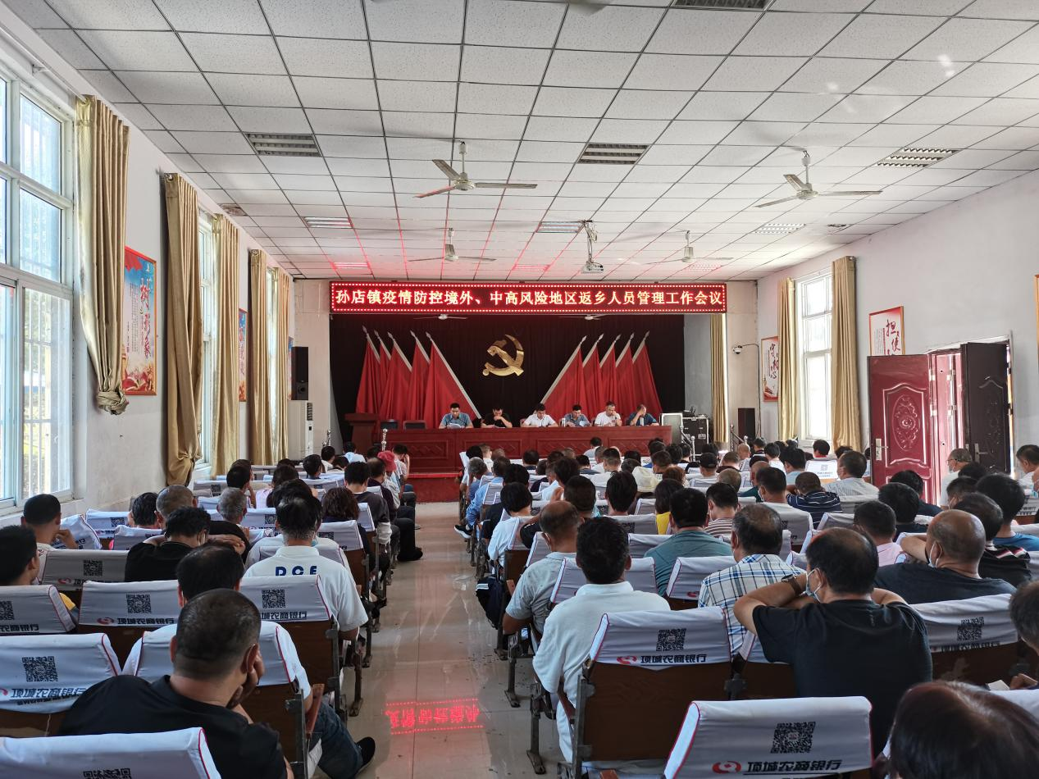

会议要求镇村各级干部：一要提高思想站位。要时刻保持警惕，不得存在麻痹大意心理；二要提高防控意识，日常生活工作中要做好自我防护，切实做到防控常态化；三要将各项防控措施落实落细。各行政村、部门要把责任落实到位，加强疫情防控宣传、中高风险返乡人员排查管理等各项措施，切实守护人民群众的健康安全，将病毒拒之门外。

（孙店党政办）